UỶ BAN NHÂN DÂN HUYỆN THANH TRÌ
TRƯỜNG MẦM NON B XÃ NGŨ HIỆP

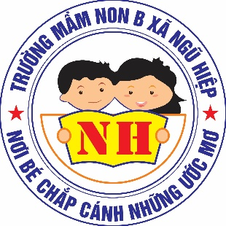

BÀI VIẾT
GƯƠNG ĐIỂN HÌNH TIÊN TIẾN “NGƯỜI TỐT – VIỆC TỐT”
TRONG PHONG TRÀO THI ĐUA YÊU NƯỚC
THÀNH PHỐ HÀ NỘI NĂM 2024

Tên người viết: Trần Thị Hồng Thúy
Bộ phận: Giáo viên
Địa chỉ: Trường mầm non B xã Ngũ Hiệp
Điện thoại: 0972131526

Năm học: 2024 - 2025

BÀI VIẾT
GƯƠNG ĐIỂN HÌNH TIÊN TIẾN “NGƯỜI TỐT – VIỆC TỐT”
TRONG PHONG TRÀO THI ĐUA YÊU NƯỚC THÀNH PHỐ HÀ NỘI NĂM 2025
Hiến máu tình nguyện là nghĩa cử cao đẹp thể hiện truyền thống tương thân, tương ái “Thương người như thể thương thân” của nhân dân ta. Qua phong trào hiến máu tình nguyện trên địa bàn huyện xã Ngũ Hiệp đã xuất hiện nhiều tấm gương điển hình đáng trân trọng, cần biểu dương và nhân rộng. Một trong những tấm gương tiêu biểu đó là cô giáo Dương Thị Thanh Linh - Giáo viên trường mầm non B Ngũ Hiệp.
Nhận thức được tầm quan trọng, nghĩa cử cao đẹp của việc hiến máu cứu người là việc làm thiện nguyện theo đúng thông điệp “Mỗi giọt máu cho đi, một cuộc đời ở lại”, cô giáo Dương Thị Thanh Linh - giáo viên trường mầm non B Ngũ Hiệp đã tích cực hăng hái tham gia phong trào hiến máu tình nguyện.
Cô Linh chia sẻ cho biết: “Hiến máu tình nguyện là để chia sẻ khó khăn đối với những người bệnh đang cần máu. Nhớ lại lần đầu tiên tham gia hiến máu, bản thân cô nhận thấy rằng hiến máu là việc làm có lợi, mỗi giọt máu mà mình cho đi chứa đựng nhiều ý nghĩa, mang lại cơ hội sống cho nhiều người nên cô đã gắn bó với công tác hiến máu từ đó. Cứ mỗi khi Hội chữ thập đỏ của Huyện, Xã phát động tới đợt hiến máu nhân đạo là cô đều tham gia đầy đủ. Bản thân sẽ tiếp tục hiến máu bởi lượng máu chưa bao giờ là đủ khi còn có nhiều bệnh nhân đang cần máu trong cấp cứu và điều trị”.
Sinh năm 1993, cô Linh đã nhiều lần tình nguyện cho đi những giọt máu của bản thân mình. Trung bình mỗi năm, cô Linh hiến máu 1-2 lần, cô luôn luôn sẵn sàng hiến khi có đợt hiến máu của các ban, ngành, Hội Chữ thập đỏ các cấp tổ chức.
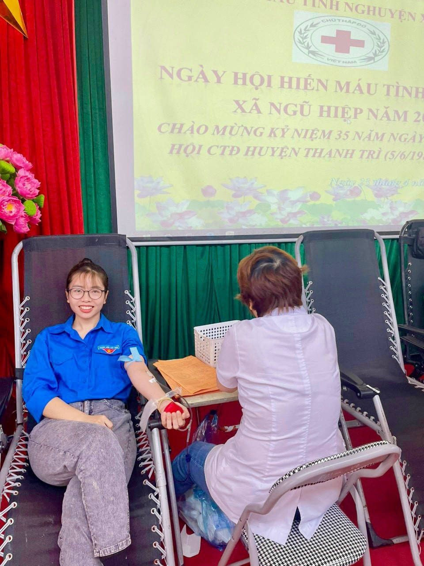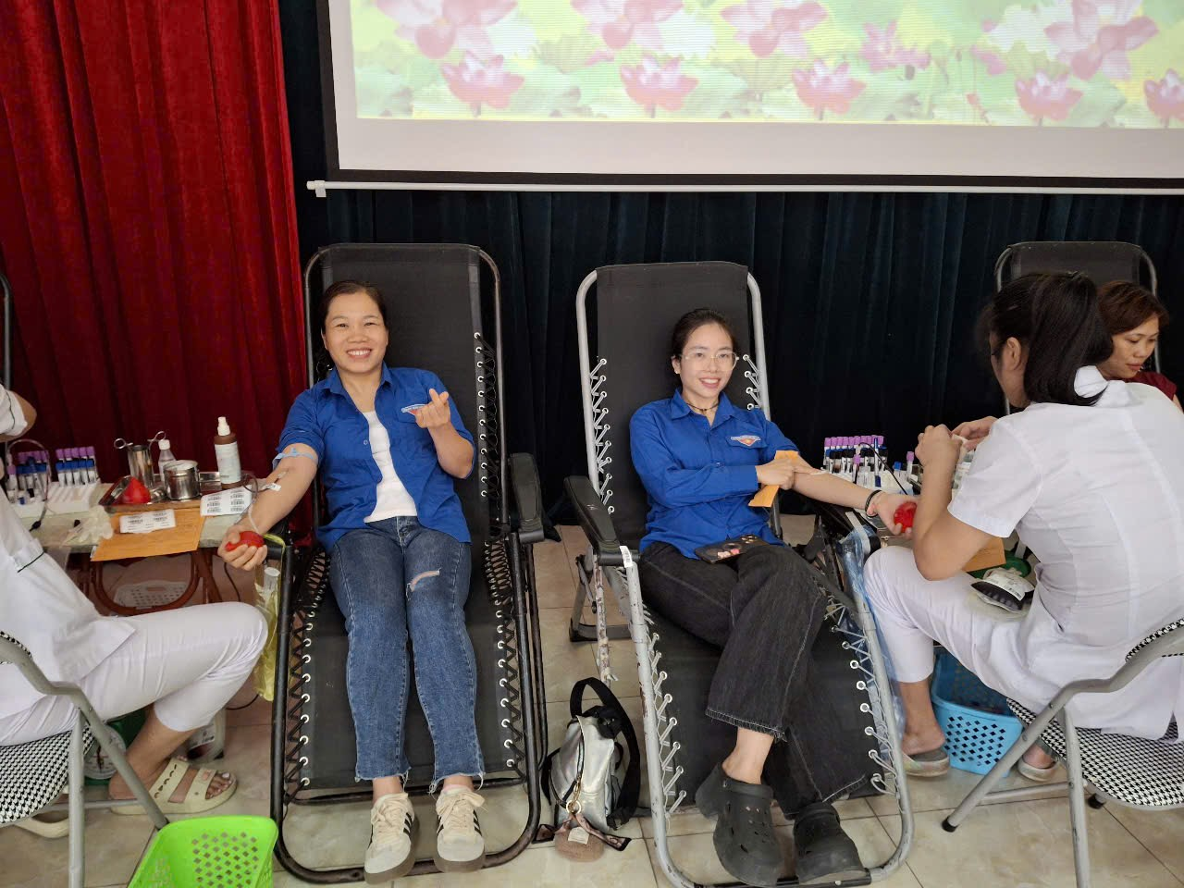
Hình ảnh: Cô giáo Dương Thị hanh Linh tham gia hiến máu tình nguyện
Với cương vị là giáo viên, đã Tốt nghiệp Đại học sư phạm Mầm non với kết quả học tập tốt. Cho đến thời điểm này đã có 11 năm công tác trong nghề. Cô là một giáo viên trẻ luôn yêu nghề, mến trẻ, năng động, nhiệt tình, có năng lực chuyên môn vững vàng, hết lòng tận tụy với công việc, sống giản dị luôn hòa đồng với mọi người nên được đồng nghiệp yêu quý, các cháu yêu mến và phụ huynh tin tưởng. Sự cần mẫn, chăm chỉ chịu khó học hỏi của cô đã đạt được ghi nhận bằng những kết quả đáng khích lệ, nhiều năm liền đạt danh hiệu là giáo viên giỏi cấp trường, Chiến sĩ thi đua cấp cơ sơ 2017-2018, Giáo viên giỏi cấp huyện 2018.
Những việc làm mang ý nghĩa nhân đạo, hành động đẹp của cô đã góp phần tuyên truyền, giáo dục ý thức, trách nhiệm của mọi người với xã hội. Vừa là người trực tiếp hiến máu, vừa tích cực cổ vũ, tuyên truyền, vận động mọi người tham gia hưởng ứng phong trào hiến máu. Việc làm mang ý nghĩa cao cả, mang giá trị nhân văn sâu sắc của cô giáo Dương Thị Thanh Linh nhiều năm qua đã trở thành tấm gương sáng trong phong trào thi đua yêu nước. Sự nhiệt tình, năng nổ, tích cực hiến máu cứu người của cô đã tạo sức lan tỏa trong xã hội, được các cấp, các ngành ghi nhận.
Cô xứng đáng là một tấm gương sáng, tấm gương đạo đức hết lòng cống hiến cho nhà trường, cho ngành giáo dục và hết lòng vì sự nghiệp trồng người cho thế hệ mai sau của trường mầm non Ngũ Hiệp nói riêng và bậc học mầm non nói chung. Cô cũng chính là người mà bản thân tôi cảm thấy tâm đắc và yêu mến. Xin kính chúc cô luôn luôn khỏe mạnh, hạnh phúc và thành công trong cuộc sống. Tiếp tục ươm những mầm xanh cho thế hệ tương lai, xứng danh Người Mẹ hiền của các con!

Ngũ Hiệp, ngày 10 tháng 02 năm 2025
Người viết

Trần Thị Hồng Thuý

